2009年普通高等学校夏季招生考试（浙江卷）
数学（文史类）
本试题卷分选择题和非选择题两部分.满分150分,考试时间120分钟.
参考公式:
如果事件A,B互斥,那么P(A+B)＝P(A)+P(B)
如果事件A,B相互独立,那么P(A·B)＝P(A)·P(B)
如果事件A在一次试验中发生的概率是p,那么n次独立重复试验中事件A恰好发生k次的概率
P_{n}(k)＝$C_{n}^{k}$p^{k}(1-p)^{n-k}(k＝0,1,2,3,…,n)
球的表面积公式
S＝4πR²
球的体积公式
$$V=\frac{4}{3}{πR}^{3}$$
其中R表示球的半径
棱锥的体积公式
$$V=\frac{1}{3}\text{Sh}$$
其中S表示棱锥的底面积,h表示棱锥的高
棱柱的体积公式
V＝Sh
其中S表示棱柱的底面积,h表示棱柱的高
棱台的体积公式
$$V=\frac{1}{3}h(S_{1}+\sqrt{S_{1}S_{2}}+S_{2})$$
其中S₁,S₂分别表示棱台的上、下底面积,h表示棱台的高
选择题部分(共50分)
一、选择题:本大题共10小题,每小题5分,共50分.在每小题给出的四个选项中,只有一项是符合题目要求的.
1.(2009浙江,文1)设U＝R,A＝{x|x＞0},B＝{x|x＞1},则A∩＝( )
A.{x|0≤x＜1} B.{x|0＜x≤1}
C.{x|x＜0} D.{x|x＞1}
答案:B
2.(2009浙江,文2)“x＞0”是“x≠0”的( )
A.充分而不必要条件 B.必要而不充分条件
C.充分必要条件 D.既不充分也不必要条件
答案:A
3.(2009浙江,文3)设z＝1+i(i是虚数单位),则$\frac{2}{z}+z^{2}=$( )
A.1+i B.-1+i C.1-i D.-1-i
答案:A
4.(2009浙江,文4)设α，β是两个不同的平面,l是一条直线,以下命题正确的是( )
A.若l⊥α,α⊥β,则l$⊂$β B.若l∥α,α∥β,则l$⊂$β
C.若l⊥α,α∥β,则l⊥β D.若l∥α,α⊥β,则l⊥β
答案:C
5.(2009浙江,文5)已知向量a＝(1,2),b＝(2,-3).若向量c满足(c+a)∥b,c⊥(a+b),则c＝( )
A.$(\frac{7}{9},\frac{7}{3})$ B.$(−\frac{7}{3},−\frac{7}{9})$ C.$(\frac{7}{3},\frac{7}{9})$ D.$(−\frac{7}{9},−\frac{7}{3})$
答案:D
6.(2009浙江,文6)已知椭圆$\frac{x^{2}}{a^{2}}+\frac{y^{2}}{b^{2}}=1$(a＞b＞0)的左焦点为F,右顶点为A,点B在椭圆上,且BF⊥x轴,直线AB交y轴于点P.若$\vec{\text{AP}}=2\vec{\text{PB}}$,则椭圆的离心率是( )
A.$\frac{\sqrt{3}}{2}$ B.$\frac{\sqrt{2}}{2}$ C.$\frac{1}{3}$ D.$\frac{1}{2}$
答案:D
7.(2009浙江,文7)某程序框图如图所示,该程序运行后输出的k的值是( )
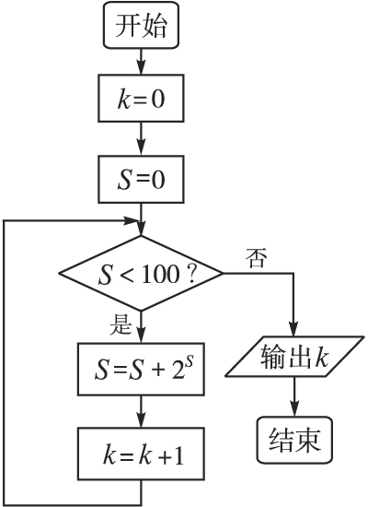
A.4 B.5 C.6 D.7
答案:A
8.(2009浙江,文8)若函数$f(x)=x^{2}+\frac{a}{x}$(a∈R),则下列结论正确的是( )
A.$∀$a∈R,f(x)在(0,+∞)上是增函数 B.$∀$a∈R,f(x)在(0,+∞)上是减函数
C.$∀$a∈R,f(x)是偶函数 D.$∀$a∈R,f(x)是奇函数
答案:C
9.(2009浙江,文9)已知三角形的三边长分别为3,4,5,则它的边与半径为1的圆的公共点个数最多为( )
A.3 B.4 C.5 D.6
答案:B
10.(2009浙江,文10)已知a是实数,则函数f(x)＝1+asinax的图象不可能是( )
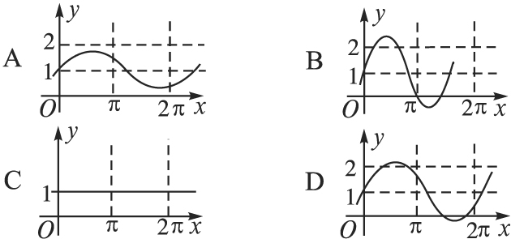
答案:D
非选择题部分(共100分)
注意事项:
1.用黑色字迹的签字笔或钢笔将答案写在答题纸上,不能答在试题卷上.
2.在答题纸上作图,可先使用2B铅笔,确定后必须使用黑色字迹的签字笔或钢笔描黑.
二、填空题:本大题共7小题,每小题4分,共28分.
11.(2009浙江,文11)设等比数列{a_{n}}的公比$q=\frac{1}{2}$,前n项和为S_{n},则$\frac{S_{4}}{a_{4}}=$______________.
答案:15
12.(2009浙江,文12)若某几何体的三视图(单位:cm)如图所示,则此几何体的体积是______cm³.
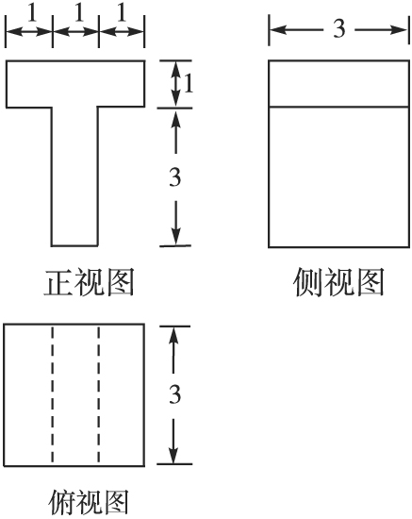
答案:18
13.(2009浙江,文13)若实数x,y满足不等式组$\begin{aligned}\left\{x+y≥2, | \right.\left\{2x−y≤4, | \right.\end{aligned}$,则2x+3y的最小值是_________.
答案:4
14.(2009浙江,文14)某个容量为100的样本的频率分布直方图如下,则在区间［4,5）上的数据的频数为__________________.
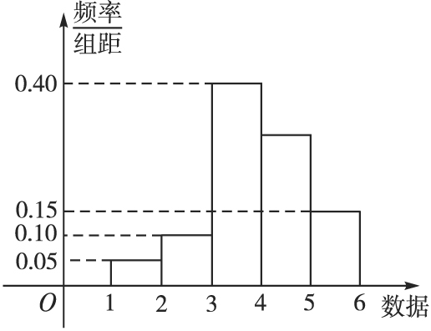
答案:30
15.(2009浙江,文15)某地区居民生活用电分为高峰和低谷两个时间段进行分时计价.该地区的电网销售电价表如下:
高峰时间段用电价格表
高峰月用电量(单位:千瓦时) | 高峰电价(单位:元/千瓦时)
50及以下的部分 | 0.568
超过50至200的部分 | 0.598
超过200的部分 | 0.668

低谷时间段用电价格表
低谷月用电量(单位:千瓦时) | 低谷电价(单位:元/千瓦时)
50及以下的部分 | 0.288
超过50至200的部分 | 0.318
超过200的部分 | 0.388
若某家庭5月份的高峰时间段用电量为200千瓦时,低谷时间段用电量为100千瓦时,则按这种计费方式该家庭本月应付的电费为___________元(用数字作答).
答案:148.4
16.(2009浙江,文16)设等差数列{a_{n}}的前n项和为S_{n},则S₄,S₈-S₄,S₁₂-S₈,S₁₆-S₁₂成等差数列.类比以上结论有:设等比数列{b_{n}}的前n项积为T_{n},则T₄,__________,__________,$\frac{T_{\text{16}}}{T_{\text{12}}}$成等比数列.
答案:$\frac{T_{8}}{T_{4}}$ $\frac{T_{\text{12}}}{T_{8}}$
17.(2009浙江,文17)有20张卡片,每张卡片上分别标有两个连续的自然数k,k+1,其中k＝0,1,2,…,19.从这20张卡片中任取一张,记事件“该卡片上两个数的各位数字之和(例如:若取到标有9,10的卡片,则卡片上两个数的各位数字之和为9+1+0＝10)不小于14”为A,则P(A)＝__________.
答案:$\frac{1}{4}$
三、解答题:本大题共5小题,共72分.解答应写出文字说明、证明过程或演算步骤.
18.(本题满分14分)(2009浙江,文18)在△ABC中,角A,B,C所对的边分别为a,b,c,且满足$\text{cos}\frac{A}{2}=\frac{2\sqrt{5}}{5}$,$\vec{\text{AB}}⋅\vec{\text{AC}}=3$.
(1)求△ABC的面积;
(2)若c＝1,求a的值.
解:(1)因为$\text{cos}\frac{A}{2}=\frac{2\sqrt{5}}{5}$,
所以$\text{cos}A=2{\text{cos}}^{2}\frac{A}{2}−1=\frac{3}{5}$,$\text{sin}A=\frac{4}{5}$.
又由$\vec{\text{AB}}⋅\vec{\text{AC}}=3$,得bccosA＝3,
所以bc＝5.因此$S_{Δ\text{ABC}}=\frac{1}{2}\text{bc}\text{sin}A=2$.
(2)由(1)知,bc＝5,
又c＝1,所以b＝5.
由余弦定理,得a²＝b²+c²-2bccosA＝20,
所以$a=2\sqrt{5}$.
19.(本题满分14分)(2009浙江,文19)如图,DC⊥平面ABC,EB∥DC,AC＝BC＝EB＝2DC＝2,
∠ACB＝120°，P，Q分别为AE,AB的中点.
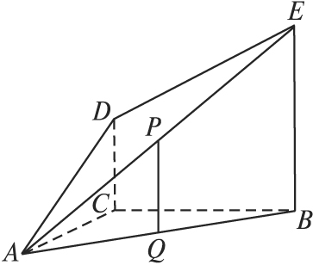
(1)证明PQ∥平面ACD;
(2)求AD与平面ABE所成角的正弦值.

(1)证明:因为P,Q分别为AE,AB的中点,
所以PQ∥EB.
又DC∥EB,因此PQ∥DC,
从而PQ∥平面ACD.
(2)解:如图,连结CQ,DP.
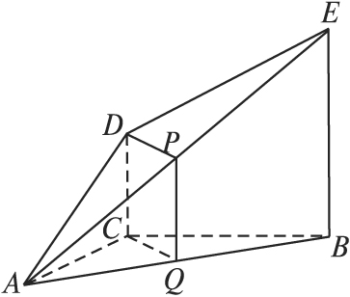
因为Q为AB的中点,且AC＝BC,
所以CQ⊥AB.
因为DC⊥平面ABC,EB∥DC,
所以EB⊥平面ABC.
因此CQ⊥EB,故CQ⊥平面ABE.
由(1)有PQ∥DC,又PQ＝$\frac{1}{2}$EB＝DC,
所以四边形CQPD为平行四边形.
故DP∥CQ.
因此DP⊥平面ABE.
∠DAP为AD和平面ABE所成的角.
在Rt△DPA中,$\text{AD}=\sqrt{5}$,DP＝1,$\text{sin}∠\text{DAP}=\frac{\sqrt{5}}{5}$.
因此AD和平面ABE所成角的正弦值为$\frac{\sqrt{5}}{5}$.
20.(本题满分14分)(2009浙江,文20)设S_{n}为数列{a_{n}}的前n项和,S_{n}＝kn²+n,n∈N*,其中k是常数.
(1)求a₁及a_{n};
(2)若对于任意的m∈N*,a_{m},a_{2m},a_{4m}成等比数列,求k的值.
解:(1)由S_{n}＝kn²+n,得
a₁＝S₁＝k+1,
a_{n}＝S_{n}-S_{n-1}＝2kn-k+1(n≥2).
a₁＝k+1也满足上式,
所以a_{n}＝2kn-k+1,n∈N*.
(2)由a_{m}、a_{2m}、a_{4m}成等比数列，得
(4mk-k+1)²＝(2km-k＋1)(8km-k+1),
将上式化简,得2km(k-1)＝0,
因为m∈N*,所以m≠0,
故k＝0,或k＝1.
21.(本题满分15分)(2009浙江,文21)已知函数f(x)＝x³+(1-a)x²-a(a+2)x+b(a,b∈R).
(1)若函数f(x)的图象过原点,且在原点处的切线斜率是-3,求a,b的值;
(2)若函数f(x)在区间(-1,1)上不单调,求a的取值范围.
解:(1)由函数f(x)的图象过原点,得b＝0,
又f′(x)＝3x²+2(1-a)x-a(a+2),
f(x)在原点处的切线斜率是-3,
则-a(a+2)＝-3,
所以a＝-3,或a＝1.
(2)由f′(x)＝0,得x₁＝a,$x_{2}=−\frac{a+2}{3}$.
又f(x)在(-1,1)上不单调,即
$\begin{aligned}\left\{−1<a<1, | \right.\end{aligned}$,或$\begin{aligned}\left\{−1<−\frac{a+2}{3}<1, | \right.\end{aligned}$.
解得$\begin{aligned}\left\{−1<a<1, | \right.\end{aligned}$,$\begin{aligned}\left\{−5<a<1, | \right.\end{aligned}$
所以a的取值范围是(-5,-$\frac{1}{2}$)∪(-$\frac{1}{2}$,1).
22.(本题满分15分)(2009浙江,文22)已知抛物线C:x²＝2py(p＞0)上一点A(m,4)到其焦点的距离为$\frac{\text{17}}{4}$.
(1)求p与m的值;
(2)设抛物线C上一点P的横坐标为t(t＞0),过P的直线交C于另一点Q,交x轴于点M,过点Q作PQ的垂线交C于另一点N.若MN是C的切线,求t的最小值.
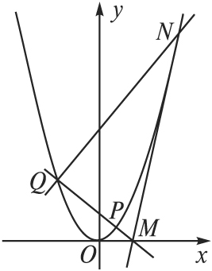
解:(1)由抛物线的定义,得$4−(−\frac{p}{2})=\frac{\text{17}}{4}$,
又m²＝8p,所以$p=\frac{1}{2}$,m＝±2.
(2)由$p=\frac{1}{2}$,得
抛物线的方程为y＝x².
由题意可知,直线PQ的斜率存在且不为0.
设直线PQ的方程为y-t²＝k(x-t)(k≠0),
令y＝0,得M$(t−\frac{t^{2}}{k}$,0).
解方程组
$\begin{aligned}\left\{y−t^{2}=k(x−t), | \right.\end{aligned}$得Q(k-t,(k-t)²).
由NQ⊥PQ,得
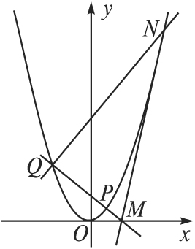
直线NQ的方程为
$y−(k−t)^{2}=−\frac{1}{k}(x+t−k)$,
解方程组$\begin{aligned}\left\{y−(k−t)^{2}=−\frac{1}{k}(x+t−k), | \right.\end{aligned}$
得$N(t−k−\frac{1}{k},(t−k−\frac{1}{k})^{2})$.
于是抛物线C在点N处的切线方程为
$y−(t−k−\frac{1}{k})^{2}=2(t−k−\frac{1}{k})(x+k−\frac{1}{k}−t)$.①
将点M的坐标代入式①,得
$(t−k−\frac{1}{k})(k+\frac{1}{k}+t−\frac{2t^{2}}{k})=0$.②
当$t−k−\frac{1}{k}=0$时,$t=k+\frac{1}{k}>0$,
故k＞0,此时,$t=k+\frac{1}{k}≥2\sqrt{k⋅\frac{1}{k}}=2$;
当$t−k−\frac{1}{k}≠0$时,
由式②得$k+\frac{1}{k}+t−\frac{2t^{2}}{k}=0$,
即k²+tk+1-2t²＝0,
此时,Δ＝9t²-4≥0,
因为t＞0,所以t≥$\frac{2}{3}$.
当$t=\frac{2}{3}$时,$k=−\frac{1}{3}$,$P(\frac{2}{3},\frac{4}{9})$,Q(-1,1),N(4,16),符合题意.
综上,t的最小值为$\frac{2}{3}$.

